  - kwietnia (2 godz. lekcyjne)

Temat: Bieg życia. Ernest Hemingway „Stary człowiek i morze”
Wyobraź sobie, że Santiago stara się o pracę w przedsiębiorstwie połowu ryb. Musi dostarczyć podanie i CV. Wypełnij za niego te dokumenty

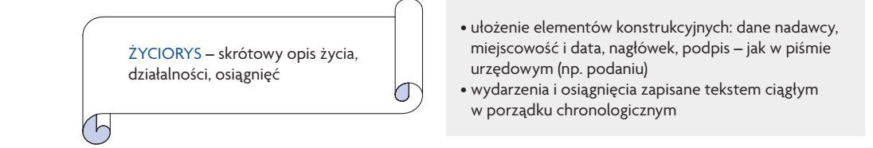
………………………………………,………………………………
miejscowość i data
Dane nadawcy:
imię i nazwisko, adres
……………………………………………..
…………………………………………….
………………………………………………. Adresat, jego funkcja
……………………………………………….
………………………………………………..
Sformułowanie prośby
Zwracam się z prośbą…………………………………………………………………………………………………………….
………………………………………………………………………………………………………………………………………………
Uzasadnienie prośby
Prośbę swą uzasadniam……………………………………………………………………………………………………..
………………………………………………………………………………………………………………………………………………
………………………………………………………………………………………………………………………………………………
Prośba o przychylność………………………………………………………………………………………….................
Uprzejmie proszę o pozytywne…………………………………………………………………………………….
Okazanie szacunku………………………………………………
…………………………………………………
Własnoręczny podpis
Informacja o załączonych dokumentach
Załączniki: 1. …………………………………………..
2……………………………………………

Co to jest CV – definicja
CV (z łac. curriculum vitae – bieg życia) to forma życiorysu napisana wg schematu. Dane dotyczące przebiegu edukacji, zatrudnienia, umiejętności, kwalifikacji, osiągnięć przedstawia się w punktach.

Curriculum Vitae

Dane osobowe
Imię i nazwisko……………………………………………
Adres……………………………………………………………
Wiek……………………………………………………………
Stan cywilny………………………………………………..
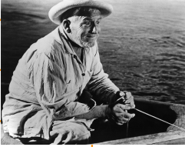
Wykształcenie:……………………………………………………………………………………………………………………
Przebieg pracy zawodowej:………………………………………………………………………………………………..
…………………………………………………………………………………………………………………………………………………………………………………………………………………………………………………………………………………………………………………………………………………………………………………………………………………………………………………………………………………………………………………………………………………………………………………………….
Praktyczne umiejętności:…………………………………………………………………………………………………….
……………………………………………………………………………………………………………………………………………………………………………………………………………………………………………………………………………………………………………………………………………………………………………………………………………………………………………
Zainteresowania:……………………………………………………………………………………………………………….

………………………………,…………………………….. …………………………………………………… miejscowość, data własnoręczny podpis
Zadanie domowe
Wyobraź sobie, że starasz się o pracę w wymarzonej firmie. Napisz CV i list motywacyjny ( przy wpisywaniu wykształcenia, przebiegu pracy
i praktycznych umiejętnościach – posłuż się nieograniczoną wyobraźnią)
Zadanie proszę wysłać na mojego maila elakawa594@wp.pl lub elamuciek@wp.pl do 5 maja. Zadanie jest obowiązkowe i będzie oceniane.

